**Справочник**для  
**младших школьников**



|  |  |
| --- | --- |
|  | **Математика** |
|  | **Русский язык** |
|  | **Природоведение** |
|  | **Чтение** |
|  | **Риторика** |

**математика**

**ВЫЧИСЛЕНИЯ**

**Сложение и вычитания**

**Сложение:**

|  |  |  |  |
| --- | --- | --- | --- |
| **1 слагаемое** |  | **2 слагаемое** |  |
| **3** | **+** | **1** | **=4** |
| **сумма** | | |  |

Чтобы найти неизвестное **слагаемо**е, нужно из **суммы** вычесть известное **слагаемое**:  
4+ x= 6, значит, x=6-4, x=2

**Переместительный закон сложения:**

от перестановки слагаемых сумма не меняется

4+ 3= 7 3+ 4= 7

a+ b= c b+ a= с

**Сочетательный закон сложения:**

чтобы к сумме двух чисел прибавить третье число, можно к первому числу прибавить сумму второго и третьего чисел (a+b)+c =a +(b+c)

Используй этот закон для упрощения устного счёта.

Например:

(8+ 6)+4= 8+ (6+4)=8 + 10 = 18

**Вычитание:**

|  |  |  |  |
| --- | --- | --- | --- |
| **уменьшаемое** |  | **вычитаемое** |  |
| 6 |  | **1** | **= 5** |
|  | **Разность** |  |  |

**ТАБЛИЦА СЛОЖЕНИЯ/ВЫЧИТАНИЯ**

|  |  |  |  |  |  |  |  |  |  |
| --- | --- | --- | --- | --- | --- | --- | --- | --- | --- |
|  | 1 | 2 | 3 | 4 | 5 | 6 | 7 | 8 | 9 |
| 1 | 2 | 3 | 4 | 5 | 6 | 7 | 8 | 9 | 10 |
| 2 | 3 | 4 | 5 | 6 | 7 | 8 | 9 | 10 | 11 |
| 3 | 4 | 5 | 6 | 7 | 8 | 9 | 10 | 11 | 12 |
| 4 | 5 | 6 | 7 | 8 | 9 | 10 | 11 | 12 | 13 |
| 5 | 6 | 7 | 8 | 9 | 10 | 11 | 12 | 13 | 14 |
| 6 | 7 | 8 | 9 | 10 | 11 | 12 | 13 | 14 | 15 |
| 7 | 8 | 9 | 10 | 11 | 12 | **13** | 14 | 15 | 16 |
| 8 | 9 | 10 | 11 | 12 | 13 | 14 | 15 | 16 | 17 |
| 9 | 10 | 11 | 12 | 13 | 14 | 15 | 16 | 17 | 18 |

*Пример*: 6 + 7 (обозначено стрелками). *На пересечении горизонтали и вертикали видим число 13*

Число 10 (*на схеме его диагональ выделена)состоит из 1 +9, 2 + 8, 3 +7.*

*и так далее.*

**русский язык**

**ФОНЕТИКА**

Фоне -голос, звук (греч.).

Фонетика –раздел науки о языке, в котором изучаются звуки языка, ударение, слог

**ЗВУКИ ЯЗЫКА:**

Гласные согласные

**ГЛАСНЫЕ ЗВУКИ**

**Образование звуков**

1. Состоят только из голоса.
2. При произнесении гласных выдыхаемый изо рта воздух проходи свободно, не встречая преград.
3. Гласные образуют слог

***!Сколько в слоге гласных звуков, столько и слогов***

В русском языке гласных звуков шесть: [а], [о], [у], [э], [и], [ы].

Гласные звуки бывают:

**ударными:** сон [о], мёд [‘о], сад [а], сук[у].

**безударными:** трава [], судак [], лиса [],была [ы].

**СОГЛАСНЫЕ ЗВУКИ**

***Образование звуков:***

1. Состоят из шума, а некоторые – из голоса и шума.
2. Выдыхаемый воздух может встретить преграду в виде языка, зубов, губ и выйти либо через рот, либо через нос.
3. Согласные звуки не образуют слог.

Согласные звуки делятся на:

**а) твёрдые** и **мягкие** (парные и непарные)

*Парные согласные*

[б], [п], [д], [с], [л], [н], [г], [т], [к], [х], [в], [р], [з], [ф], [м].

*Непарные согласные*

[ж], [ш], [ц], [ч’], [щ], [й’].

**б) звонкие** и **глухие** (парные и непарные).

*Парные согласные*

Звонкие

[б], [в], [г], [д], [ж], [з]

*глухие*

[п], [ф], [к], [т], [щ], [с].

*Непарные согласные только звонкие*

[й], [л], [м], [н], [р]

*только глухие*

[х], [ц], [щ], [ч’]

**ОКРУЖАЮЩИН НАС ПРЕДМЕТЫ И СУЩЕСТВА**

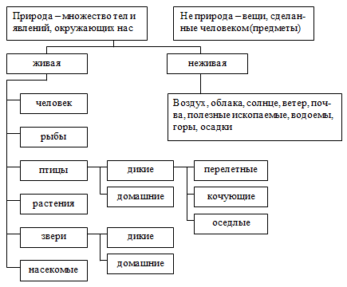

**План характеристики растения**

Как называется это растение?

Где растет?

Дерево это, кустарник или травянистое растение.

Определи (и покажи) части растения.

Какие листья, цветы?

Когда цветет?

Как рассеивает семена?

Культурное или дикорастущее растение.

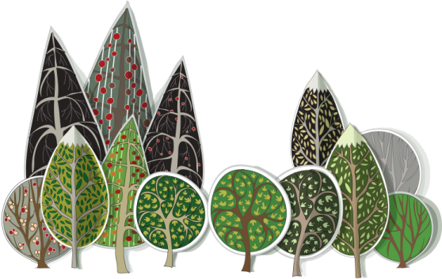 Какую пользу оно приносит?

**чтение**

**Как подготовить домашнее задание**

***Работа над рассказом***

1. Как называется рассказ? Кто его написал?

2. Прочитай рассказ. Когда происходит действие, которое в нем описывается?

3. Назови действующих лиц. Что ты о них узнаешь?

4. Что случилось с героями? Как они вели себя? Кто из действующих лиц понравился тебе и чем именно?

5. О чем ты думал, читая рассказ?

***Работа над стихотворением***

1. Назови стихотворение и его автора.

2. Прочитай стихотворение. О чем рассказывает поэт?

3. Перечитай стихотворение еще раз. Попробуй нарисовать словесные картины к стихотворению.

4. Какие слова и выражения применил автор, чтобы мы лучше представили себе природу и героев произведения?

5. Какие чувства выражает поэт в стихотворении?

6. Что тебе понравилось в стихотворении?

7. Подготовься к выразительному чтению стихотворения.

***Как выучить стихотворение наизусть***

1. Прочитай стихотворение вслух. Объясни смысл непонятных слов.

2. Определи настроение, ритм стихотворения. Прочитай стихотворение выразительно.

3. Прочитай стихотворение 2-3 раза, стараясь его запомнить.

4. Если стихотворение большое или трудно запоминается, то:

 раздели стихотворение на четверостишия или смысловые отрыв-ки;

 выучи первый отрывок;

 выучи второй отрывок;

 повтори первый и второй отрывки вместе;

 выучи третий отрывок.

5. Расскажи наизусть все стихотворение, при необходимости заглядывая в текст.

6. Повтори стихотворение вслух по памяти еще 2—3 раза, не заглядывая в текст.

7. Перед сном еще раз повтори стихотворение.

8. Перед школой прочитай стихотворение еще раз, а потом расскажи его наизусть.

**Риторика**

**ТЕКСТ.**

***Что такое текст?***

Текст — это несколько предложений, связанных между собой по смыслу; характеризуется определенным порядком предложений, в каждом из которых говорится об одном и том же предмете речи; текст можно озаглавить.

***Каково строение (композиция) текста?***

начало (в сказках — зачин);

 средняя (основная) часть;

концовка.

***Каковы правила написания текста?***

начало — с красной строки;

абзацы (части) — с новой строки;

реплики диалога — с новой строки с тире.

***Каковы составляющие текста?***

тема;

заголовок;

опорные (ключевые) слова;

основная мысль;

части текста.

***Что такое тема?***

Тема — это то, о чем говорится в тексте; стержень, который объединяет от-дельные предложения в целое; нить, на которую нанизываются отдельные части.

Чтобы определить тему, проще всего задать вопросы о ком ? О чем ? Говорится в тексте.

***Что такое заголовок?***

Заголовок отражает основное содержание текста, иногда может подсказать основ-ную мысль текста.

***Что такое опорные слова?***

Опорные (ключевые) слова — главные в тексте, они помогают нам понять тему, а иногда и основную мысль. По ним можно кратко пересказать текст или придумать рассказ, сказку.

***Что такое основная мысль?***

Основная мысль — то, ради чего текст написан, что автор хотел нам сказать; иногда ее можно определить по заголовку.